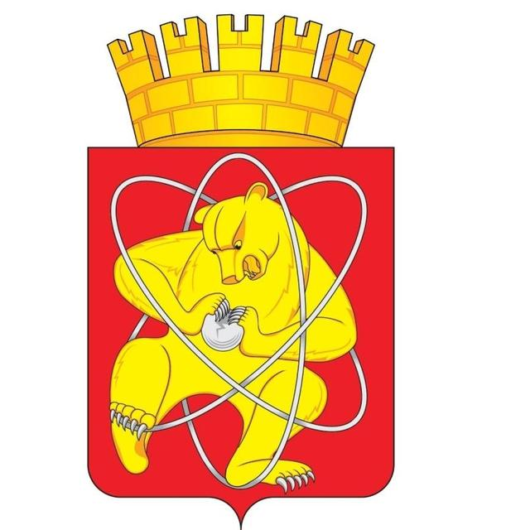

Городской округ
«Закрытое административно – территориальное образование Железногорск Красноярского края»

АДМИНИСТРАЦИЯ ЗАТО г. ЖЕЛЕЗНОГОРСК

ПОСТАНОВЛЕНИЕ

25.05.2023 44-з
г. Железногорск

Об утверждении схемы границ прилегающей территории с условным номером 24:58:0801006:49:ЗУ1

Руководствуясь Земельным кодексом Российской Федерации, Федеральным законом от 06.10.2003 № 131 - ФЗ «Об общих принципах организации местного самоуправления в Российской Федерации», Уставом городского округа «Закрытое административно-территориальное образование Железногорск Красноярского края», Правилами благоустройства территории ЗАТО Железногорск,

ПОСТАНОВЛЯЮ:

- Утвердить схему границ прилегающей территории с условным номером 24:58:0801006:49:ЗУ1 (приложение).
- Управлению внутреннего контроля Администрации ЗАТО г. Железногорск (В.Г. Винокурова) довести настоящее постановление до сведения населения через газету «Город и горожане».
- Отделу общественных связей Администрации ЗАТО г. Железногорск (И.С. Архипова) разместить информацию о принятии настоящего постановления на официальном сайте Администрации ЗАТО г. Железногорск в информационно-телекоммуникационной сети «Интернет».
- Контроль над исполнением настоящего постановления оставляю за собой.
- Настоящее постановление вступает в силу после его официального опубликования.

Глава ЗАТО г. Железногорск Д.М. Чернятин

Приложение
к постановлению Администрации
ЗАТО г. Железногорск
от 25.05.2023 № 44-з

Схема прилегающей территории 24:58:0801006:49:ЗУ1

1. Местоположение прилегающей территории (адресные ориентиры): Красноярский край, ЗАТО Железногорск, пос.Подгорный, ул.Мира, 11

2. Кадастровый номер объекта, по отношению к которому устанавливается прилегающая территория: 24:58:0801006:49.

3. Сведения о собственнике и (или) ином законном владельце здания, строения, сооружения, земельного участка, а также уполномоченном лице:

Собственники помещений в многоквартирном доме

4. Площадь прилегающей территории: 344 (кв. м)

Обозначение характерных точек границ | Координаты, м
Обозначение характерных точек границ | Х | Y
1 | 644299.33 | 133892.84
2 | 644295.81 | 133901.37
3 | 644291.18 | 133899.48
4 | 644292.82 | 133895.51
5 | 644265.94 | 133884.14
6 | 644264.07 | 133888.39
7 | 644258.20 | 133885.81
8 | 644243.98 | 133920.28
9 | 644241.38 | 133919.19
10 | 644240.18 | 133918.73
11 | 644242.73 | 133912.63
12 | 644252.61 | 133889.04
13 | 644255.33 | 133883.54
14 | 644262.02 | 133886.71
15 | 644263.19 | 133887.22
16 | 644266.02 | 133880.83
17 | 644273.53 | 133884.17
18 | 644274.31 | 133882.25
1 | 644299.33 | 133892.84

